Kick-off
Vandaag (2/2/22) zijn we begonnen met het project koptelefoon. De opdracht is om een werkende koptelefoon te leveren in 9 weken.
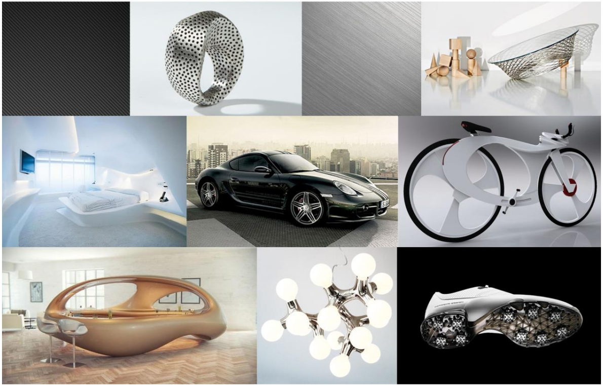
We kregen 4 verschillende moodboards met verschillende stijlen. Je moest een van deze stijlen kiezen om hierin jou design te maken. De keuze was uit; Futuristisch, Anime, Designer en Hip/Retro. Ik heb voor Designer/luxe gekozen. Grotendeels omdat dit thema mij het meeste aansprak en omdat ik hier meteen ideeën bij kreeg.
Hieronder heb ik het gekregen moodboard gekopieerd.

